Nota de prensa

Liebherr presenta la excavadora minera R 9300 en Bauma 2022

**⸺**

Liebherr Mining presenta por primera vez la nueva excavadora R 9300 en Bauma 2022

Siendo la segunda excavadora de Generación 8 dentro de la cartera de productos, la R 9300 está equipada con las tecnologías mineras más avanzadas de Liebherr

Actualmente en fase de prueba, la R 9300 entrará en producción en serie en 2024

Liebherr Mining ha anunciado la excavadora hidráulica R 9300 Generación 8 en Bauma 2022. Reemplazando a la excavadora R 9250 de 250 toneladas presente en el mercado, la R 9300 abarca los principios de diseño y las plataformas tecnológicas OEM más avanzados para mejorar el rendimiento, la eficiencia y la seguridad de la máquina.

Múnich (Alemania), 24 de octubre de 2022: la última excavadora hidráulica que se une a la cartera de productos de Liebherr Mining se presenta en la feria comercial Bauma en Alemania. Siendo la segunda excavadora Generación 8 lanzada, la R 9300, se basa en las décadas de experiencia en diseño de excavadoras de Liebherr para la industria minera y está equipada con las tecnologías mineras más avanzadas de Liebherr. La R 9300 reemplazará a la R 9250 de 250 toneladas cuando el modelo entre a la etapa de producción en serie a principios de 2024, después de completar su fase de validación y prueba.

Tecnologías mineras de Generación 8

Las últimas tecnologías de Liebherr Mining estarán disponibles en la R 9300 como excavadora de Generación 8, siguiendo la misma plataforma tecnológica que la excavadora R 9600 de Generación 8 lanzada en 2021. Esta tecnología no solo proporciona un mayor rendimiento operativo, sino que permite el cumplimiento de requisitos futuros del producto como opciones de automatización y cero emisiones.

Estableciendo nuevos estándares en la industria minera, la R 9300 está equipada con los sistemas de asistencia de Liebherr (Liebherr Assistance Systems). Estas aplicaciones integradas avanzadas están diseñadas para ayudar a los operadores a ser más eficientes a través de análisis e información procesable de datos en vivo. El primer paso de Liebherr en la automatización de excavadoras hidráulicas, el Asistente de llenado de balde, está disponible como opción para la versión retroexcavadora de la R 9300. El Asistente de llenado de balde es una función de excavación adaptable o semiautónoma que permite un llenado del balde más fácil y rápido, mejorando la eficiencia general, la productividad y reduciendo la fatiga del operador.

La tecnología Generación 8 también es compatible con los últimos servicios digitales, un conjunto de productos basados en datos destinados a respaldar aún más a los clientes acerca del rendimiento del equipo, el estado de los activos, la conectividad y el mantenimiento.

Programa de cero emisiones

Opciones de conducción eficientes y sostenibles Complementando la hoja de ruta de Liebherr Mining para equipos de minería de cero emisiones, la R 9300 ofrece un rendimiento óptimo con un consumo de combustible y emisiones reducidos, lo que mejora la eficiencia de la máquina en general. Liebherr Power Efficiency, disponible de serie en la R 9300, es un sistema de gestión patentado para los controles del motor y del sistema hidráulico que reduce sustancialmente el consumo de combustible sin comprometer la productividad general de la máquina, proporcionando una solución de bajas emisiones.

Los motores de la R 9300 están disponibles en FCO y US EPA Tier 4 / EU Stage V (con tecnología de postratamiento SCR). Además, la R 9300 puede configurarse con accionamiento diésel o eléctrico, y el accionamiento eléctrico puede aprovechar la solución de enrollador de cable de Liebherr. Siendo una solución totalmente autónoma con hasta 300 m de longitud, el enrollador de cable permite la gestión del cable durante la operación y proporciona una mejor movilidad de la máquina, optimiza la seguridad y reduce la cantidad de personal necesario para el manejo del mismo.

Eficiencia por diseño

Diseñada para todas las aplicaciones de la minería, la R 9300 está construida para una vida útil proyectada de 60000 horas, lo que representa un aumento del 33 % en comparación con el modelo R 9250. Con la vida útil de los componentes también alineada con esta vida útil de diseño mejorada, y piezas muy comunes entre los otros modelos de excavadoras Liebherr, la R 9300 ofrece facilidad de mantenimiento para los clientes.

Con el diseño ágil de la R 9300, que incluye componentes de la cartera existente, promueve la eficacia y la eficiencia de la máquina en términos de rendimiento al mismo tiempo que reduce los costos del ciclo de vida.

Nuevo diseño de adjunto

La R 9300 presentará un nuevo diseño de adjunto con instalación en serie de componentes de alto rendimiento, incluidas cubiertas de aluminio y un nuevo diseño de brazo y pluma, lo que reduce el peso total del equipo.

En la configuración de retroexcavadora estándar, la R 9300 viene con un balde de 16,5 m3 / 21,6 yd3 para ofrecer una combinación ideal camión-excavadora con los camiones mineros de Liebherr. La excavadora carga camiones de 180 toneladas en 7 pasadas, camiones de 130 toneladas en 5 pasadas y camiones de 100 toneladas en 4 pasadas. También disponible en configuración de excavadora frontal equipada con un balde de 16 m3 / 20,9 yd3, la R 9300 se combina adecuadamente con camiones mineros de 180, 130 y 100 toneladas.

Comodidad y seguridad: Cabina de última generación

Al integrar la última generación de cabinas, la R 9300 ofrece comodidad y seguridad de primera clase para los operadores a través de una ergonomía mejorada de la cabina, así como pantallas táctiles grandes y un nuevo diseño del panel de control.

Acerca del Grupo Liebherr

El Grupo Liebherr es una empresa familiar de tecnología con una gama de productos muy diversa. Se trata de uno de los líderes mundiales en la fabricación de máquinas de construcción. También ofrece productos y servicios de gran calidad y orientados al uso pertenecientes a muchos otros sectores. Actualmente, el Grupo cuenta con más de 140 filiales en todos los continentes. En 2021, el Grupo tuvo una plantilla de más de 49.000 personas y alcanzó un volumen de ventas consolidado de más de 11.600 millones de euros. Liebherr se fundó en el año 1949 en la localidad Kirchdorf an der Iller, al sur de Alemania. Desde entonces, los empleados trabajan con el objetivo de convencer a sus clientes con soluciones exigentes y de contribuir al progreso tecnológico.

Imágenes

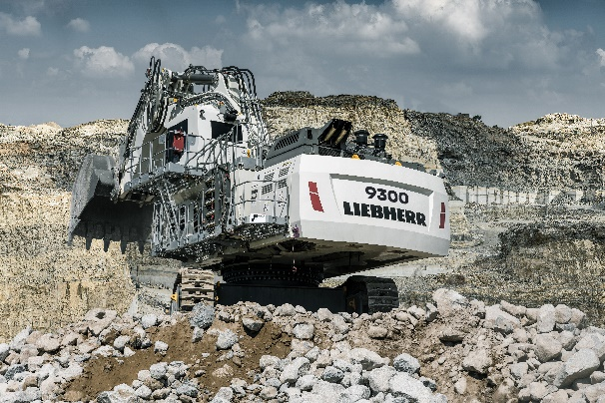

Liebherr-r9300-mining-excavator.jpg  
Liebherr has unveiled the R 9300 250-tonne class hydraulic excavator for the first time at Bauma 2022.

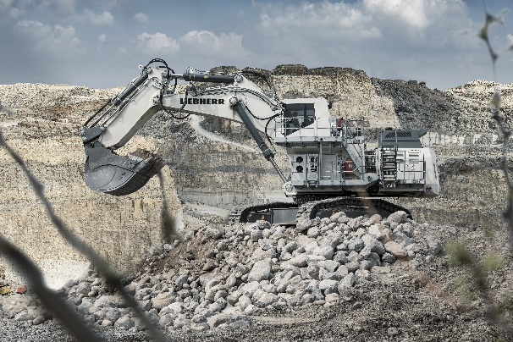

liebherr-r9300-technology.jpg  
The R 9300 Generation 8 excavator encompasses Liebherr Mining’s most advanced design principles and technology platforms.

Contacto

Swann Blaise  
Gerente General de División: Marketing e Inteligencia de Mercados  
Teléfono: [+1 757 928 2239](tel:+17579282239)  
Email: swann.blaise@liebherr.com

Publicado por

Liebherr-Mining Equipment Colmar SAS  
Colmar / France  
[www.liebherr.com](http://www.liebherr.com)